消防緊急通報カード
どうしましたか？ 下記に記入してください。
□ 消防車
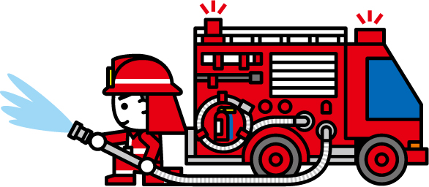
- 自宅が火事
- 近所が火事
- ガス漏れ
- その他
□ 救急車
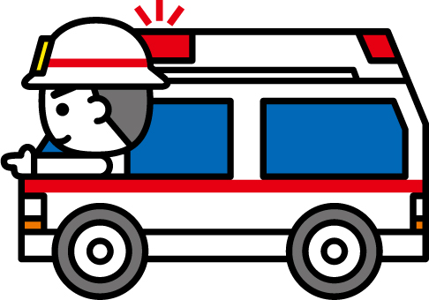
□ 病気 □ ケガ
だれが | 年齢 | 性別 | 人数
□自分 |  | - 男
□家族
□友人 | 歳 | - 女 | 人
□

意識の有無 □ ある □ ない
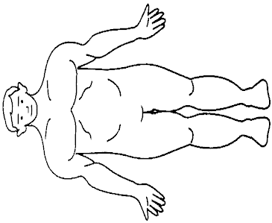
どこが痛いですか？ 痛い場所にしるしをつけてください。

（腰）

※あらかじめ記入しておきましょう。
氏名 |  |  |  | 生年月日 |  | M/T/S/H 年 月 日 |  |  |  |  | 性別 | 男・女
住所 |  |  |  |  |  |  | FAX番号 |  | ( ) －
かかりつけ病院、病名 |  |  | 病院名 |  |  |  |  | 病名
その他、参考事項

